Где инспекторы ищут цифровой компромат. Список источников от юристов и ФНС
Проверьте цифровой след вашей компании в интернете. Так вы поймете, какой компромат могут найти инспекторы и как строить защиту в случае обвинений. Где проверяющие добывают доказательства нарушений и можно ли «наследить» в сети, когда используете сервисы ФНС, выяснили у налоговиков и юристов.
Компании сами транслируют налоговикам компромат на себя
Налоговики в первую очередь используют общедоступные данные в интернете. Компании и их руководители сами выкладывают информацию, которую инспекторы потом приводят как доказательство нарушений.
Сайты компаний и видеохостинги. Организации размещают в сети информацию о своих мероприятиях, и налоговики ею интересуются. Например, в недавнем споре доказательством стало видео с корпоратива. Там засветились работники подконтрольных организаций, которых компания награждала своими дипломами. Это подсказало налоговикам, что компания использует дробление (постановление Арбитражного суда Северо-Кавказского округа от 02.11.2024 по делу № А53-35312/2023).
Соцсети и мессенджеры. Налоговики отслеживают сообщения в мессенджерах, личные страницы сотрудников и руководителей в соцсетях. Коммерческие объявления, совместные фотографии или статусы помогают проверяющим доказать взаимозависимость людей и организаций или дают информацию о теневых сделках. Двумя историями, которые плохо закончились для компаний, с нами поделились налоговые юристы.
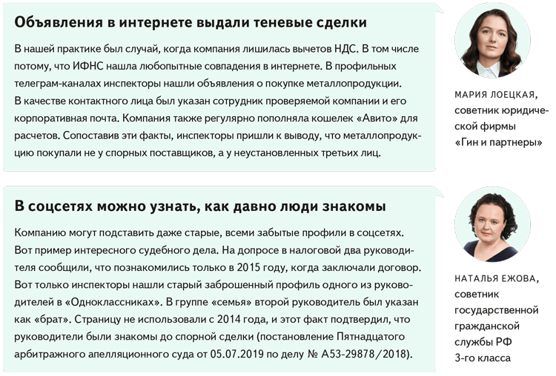
Если налоговики добыли компромат на компанию, есть возможность убрать его из списка доказательств. Когда инспекторы изучают открытые источники, они должны корректно оформить такие доказательства. Если не сделали этого, доказательство можно признать недопустимым (см. комментарий ниже)
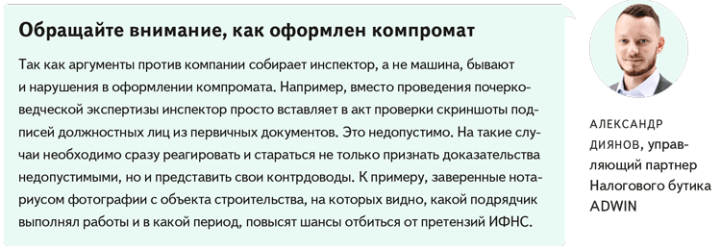
По картам налоговики проверяют не только адрес компании
Налоговики просматривают панорамные снимки в известных картографических сервисах, чтобы доказать недостоверность адреса компании. Так определяют компании-однодневки. На снимке можно увидеть, что никаких вывесок и упоминаний об организации по заявленному в ЕГРЮЛ адресу нет, а значит, фактически компания там не работает.
Кроме обычных карт, есть еще специальные региональные, например, на них можно увидеть все рекламные щиты и баннеры населенного пункта. По такой карте налоговики могут проверить, действительно ли компания тратилась на наружную рекламу, стоимость которой списала при расчете налога на прибыль. Также инспекторы понимают, с каким контрагентом должна была взаимодействовать компания, чтобы разместить баннер. На сайте можно найти нужный рекламный щит и посмотреть информацию о рекламодателе. Пример такого сайта — ниже.
Как налоговики находят в интернете рекламу компаний
Фотофиксация
На карте можно найти информацию о рекламной конструкции и посмотреть фото с места размещения.
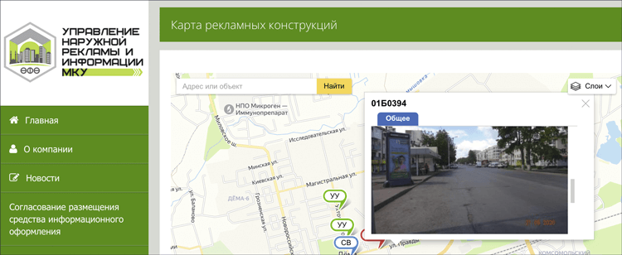
Налоговик поделился с нами историей о том, как однажды проверяли компанию по картам виноделия. На них можно было не только увидеть земли, но даже разобрать, какой сорт винограда растет на этих территориях.
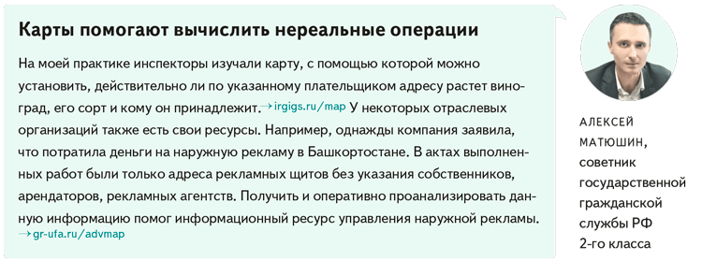
На заметку
Где на компанию могут найти компромат
 Соцсети руководителей и главбухов: фото и видео, которые докажут взаимозависимость.
Сервисы по проверке контрагентов, включая отчеты по проверке партнеров, которые налоговикам дает сама компания.
Сервисы по подбору персонала: объявления о вакансиях, которые подтвердят подмену трудовых отношений.
Интерактивные карты: на них можно увидеть панорамные снимки и проверить информацию, которую сообщает компания.
Ресурсы с IP-адресами сайтов: данные об IP-адресе и владельце сайта, чтобы выяснить взаимозависимость.
Транспортные базы: данные о перевозках, чтобы доказать отсутствие легальной перевозки. Например, популярны «АвтоТрансИнфо» (АТИ) →ati.su система «Платон». →platon.ru
Базы по прослеживаемости и маркировке товаров: можно увидеть движение товара и доказать факт необоснованных расходов. Например, системы «Честный ЗНАК», ЕГАИС, «Меркурий».
Сервис для поиска машин по номеру: информация о владельце, ДТП и снимки с камер, чтобы доказать, кто и как использует автомобиль. Например, «Автокод» →avtocod.ru «Автотека». →autoteka.ru
Инспекторы готовы платить свои деньги за информацию из сервисов
Есть перечень рекомендованных налоговикам систем для сбора доказательственной базы. Например, для отслеживания перевозки существуют база «АвтоТрансИнфо» (АТИ), →ati.su система «Платон». →platon.ru Для проверки покупки товара — система «Честный ЗНАК». →честныйзнак.рф Новые государственные сервисы появляются небыстро. Поэтому инспекторы порой могут воспользоваться платными базами за свои деньги. К примеру, сервисом по поиску штрафов на автомобили.
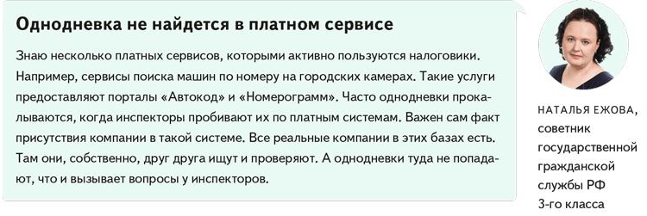
Сервис с информацией о штрафах выдаст, кто вел машину на самом деле
Кто и когда был за рулем
По фото автомобиля в сервисе о штрафах можно увидеть, кто действительно водит машину.
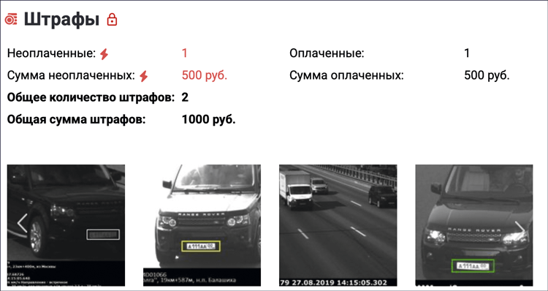
Когда используете сервисы ФНС, оставляете цифровой след в сети
Сервисы ФНС делают работу компаний проще. Например, можно проверить контрагента в «Прозрачном бизнесе» →pb.nalog.ru или конвертировать документ с помощью сервиса визуализации. →edo2.nalog.gov.ru/visual Сервисы создавали в помощь бизнесу. Но цифровой след компании там сохраняется, это нам подтвердили налоговики. Нельзя исключать, что при проверке инспекторы воспользуются таким следом.
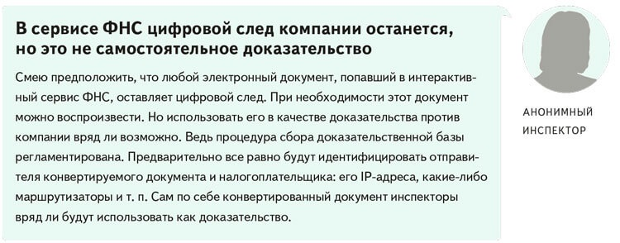
Любой документ компании, который попадает в онлайн-пространство, остается там навсегда. Когда загружаете какую-либо информацию в сеть, имейте в виду, что она будет доступна налоговикам.
Как видите, налоговики могут прослеживать значительную часть финансовых и товарных операций компании. Помните об этом, когда планируете сделки. Учитывайте, что сейчас видна вся цепочка контрактов и налоговая не сможет их проконтролировать.
На заметку
Два примера, когда налоговики доказали нарушения компании с помощью информации из сторонних систем
Оспорили рекламные расходы. С помощью системы мониторинга рекламы «Медиаскоп» ИФНС оспорила расходы по прибыли и вычеты по НДС (постановление Арбитражного суда Московского округа от 20.08.2024 по делу № А40-267453/2022). Само рекламное агентство не вызывало недоверия: на рынке с 2002 года и ресурсов достаточно. Но через «Медиаскоп» инспекторы выяснили, что услуги были оказаны не полностью. Этого было достаточно, чтобы доказать нереальность расходов.
Вычислили реальный объем закупок. Через систему «Честный ЗНАК» налоговики выяснили, что реальный объем закупок табачной продукции компания общепита значительно занизила. Несмотря на то что общепит представил все документы на закупку, инспекторы обратили внимание, что по системе прослеживаемости столько продаж не проходило (постановление Арбитражного суда Московского округа от 16.10.2024 по делу № А40-13808/2023).
Журнал «Главбух» №6, 2025 г.

